NOMBRE DE LA UNIDAD: SUBDELEGACION TUXTLA AVANCE 50%

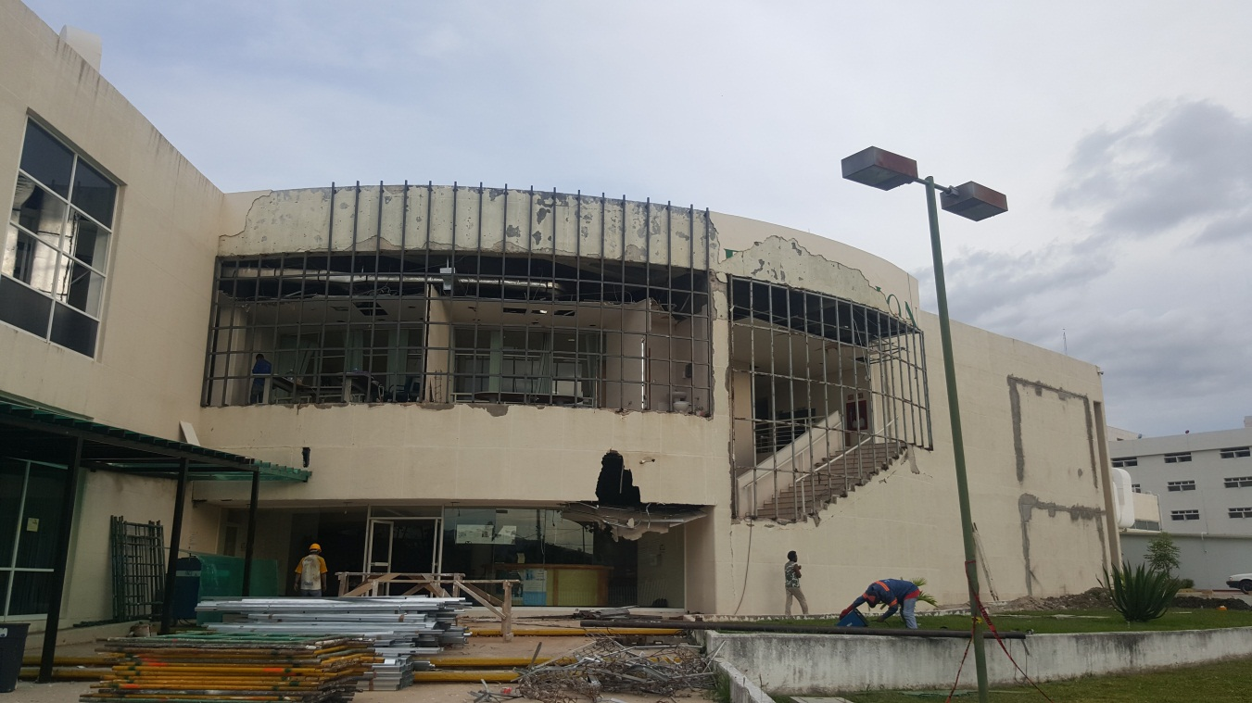

COLOCACION DE BASTIDOR DE ESTRUCTURA EN MURO CURVO Y MURO DE ESCALERA PARA RECIBIR PLACAS DE FIBRA DE VIDRIO DENSGLASS

NOMBRE DE LA UNIDAD: SUBDELEGACION TUXTLA AVANCE 50%

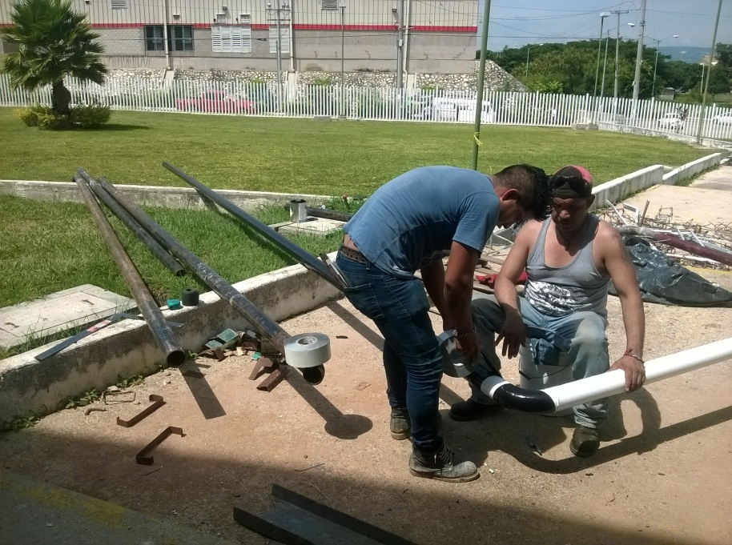

SUMINISTRO Y COLOCACION DE LINEA NUEVA CEDULA 40 ACERO AL CARBON

NOMBRE DE LA UNIDAD: SUBDELEGACION TUXTLA AVANCE 50%

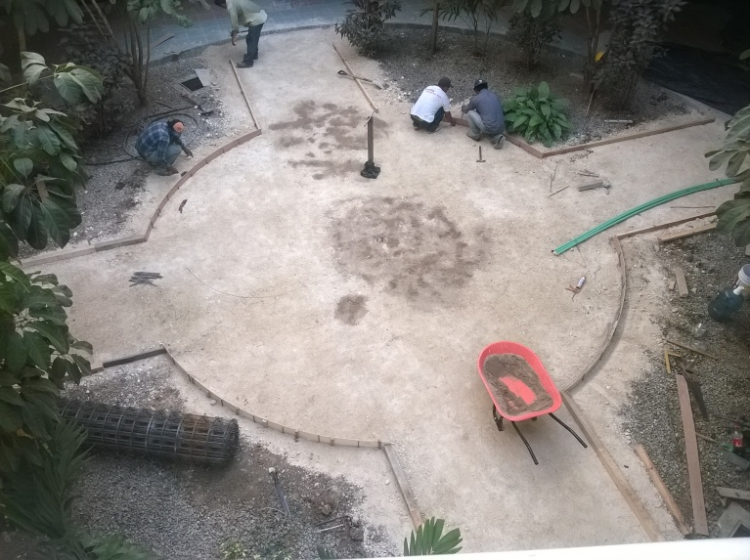

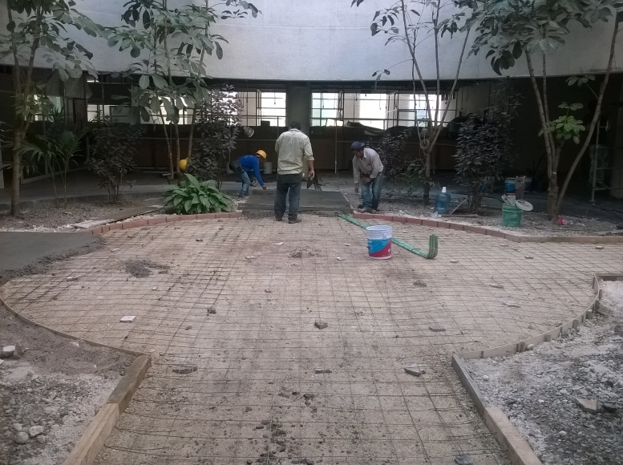

CIMBRADO Y COLOCACION DE MALLALAC EN NUEVA AREA DE ATENCION A USUARIOS

